Оглавление:
- План фонетического разбора……………………………………..с.3
- План морфологического разбора имени существительного……с.3
- План морфологического разбора имени прилагательного……..с.4
- План морфологического разбора имени числительного……….с.4
- План морфологического разбора местоимения………………...с.5
- План морфологического разбора глагола…………………….…с.5
- План морфологического разбора причастия……………………с.6
- План морфологического разбора деепричастия………………...с.7
- План морфологического разбора наречия……………………….с.7
- Синтаксический разбор простого предложения………………..с.7
- Синтаксический разбор сложного предложения………………..с.8
- Список использованной литературы………………………...….с.9

Цифры, обозначающие различные виды грамматических разборов:
1-фонетический разбор
2-морфемный разбор
3-морфологический разбор
4-синтаксический разбор

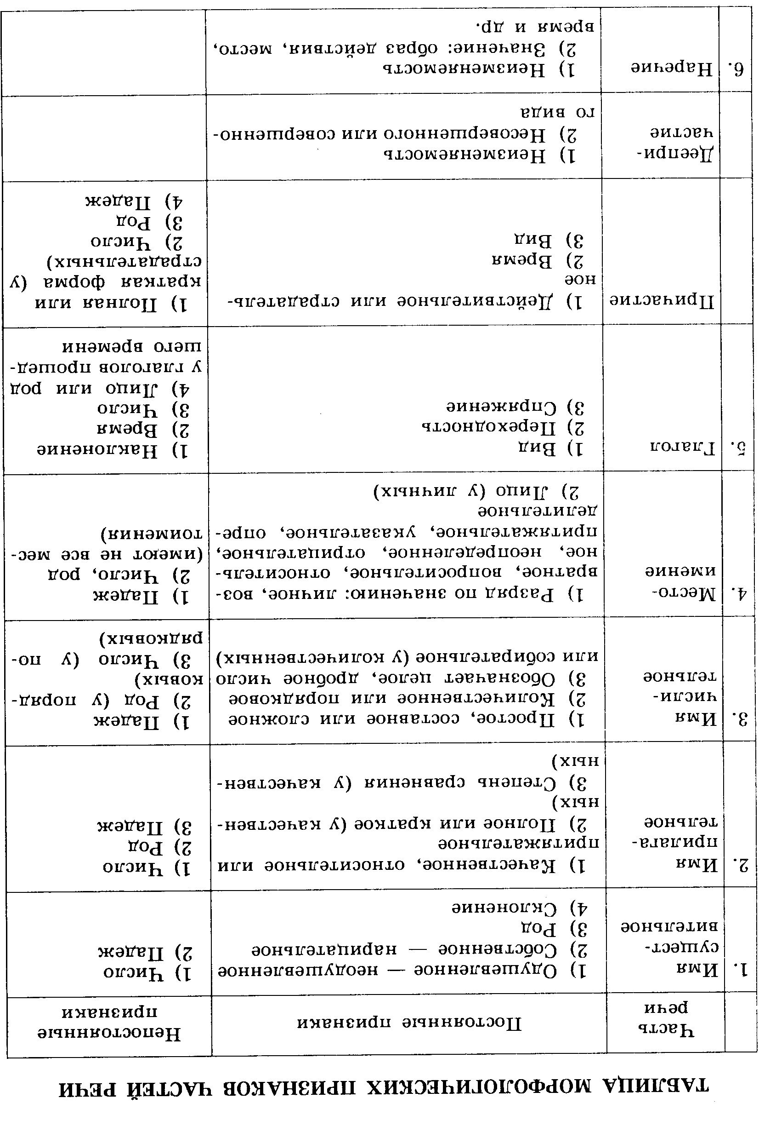

План фонетического разбора
- Поставить ударение
- Разделить слово на слоги (сколько в слове гласных, столько и слогов!)
- Охарактеризовать звуки:
А) гласный (ударный или безударный)
Б) согласный (твердый или мягкий;
звонкий или глухой;)
- Записать количество букв и звуков в слове.
!!! При выполнении фонетического разбора произноси слово вслух.
Помни:
улыбаться ться=[ца]
Снег [к]
горестный (т выпадает при произнесении слова- звука [т] в слове не будет).
Звуков [е] [ё] [ю] [я] не существует. Е,Ё,Ю,Я- гласные БУКВЫ, которые образованы при помощи гласных звуков: Й*О, Й*А, Й*У,Й*Э

Е Ё Ю Я
1 звук:  после согласной+ дают согл. мягкость | 2 звука:  - в начале слова  - после гласной  - после ъ,ь
План морфологического разбора имени существительного
I ………- имя существительное, т.к. обозначает предмет.
II Н.ф.: (что? кто?)
Пост. пр.: собственное(имена, названия, клички) или нарицательное,
одушевленное или неодушевленное, род, склонение.
Непост. пр.: в форме ….. падежа, числа.
III Синтаксическая роль.
Склонения существительных
1 | 2 | 3
м.р.,ж.р.  -а,-я | м.р.  с.р. –о, -е | ж.р.  ь

План морфологического разбора имени прилагательного
I ………- имя прилагательное, т.к. обозначает признак предмета.
II Н.ф.: (какой? чей? И.п. ед.ч. м.р.)
Пост. пр.: разряд (качественное, относительное, притяжательное), степень сравнения (у качественных)
Непост. пр.: в (полной или краткой) форме ….. падежа, числа, рода.
III Синтаксическая роль.
Разряды прилагательных
качественные | относительные | притяжательные
Признаки, которые могут быть выражены в меньшей или большей степени.  Есть краткая форма. | -материал (деревянный)  -время (вчерашний)  -место (московский)  -действие,назначение (спортивный) | принадлежность предмета кому-либо  чей? мамин

План морфологического разбора имени числительного
I ………- имя числительное, т.к. обозначает количество или порядок при счете.
II Н.ф.: ( И.п.)
Пост. пр.: простое(одно слово)/составное (несколько слов)/сложное (несколько корней),
количественное/ порядковое,
собирательное(трое,семеро)/дробное(одна шестая)/целое(один, двадцать три)- только у количественных!!!
Непост. пр.: род*, число*, падеж.
III Синтаксическая роль.
*не у всех числительных

План морфологического разбора местоимения
I ………- местоимение, т.к. указывает на предмет.
II Н.ф.: (И.п. ед.ч.)
Пост. пр.: разряд (НУПОВОЛОВ)
Непост. пр.: род*,число*,падеж.
III Синтаксическая роль.
*у местоимений-прилагательных

План морфологического разбора глагола
I ………- глагол, т.к. обозначает действие.
II Н.ф.: (что делать? что сделать?)
Пост. пр.: вид (совершенный/несовершенный), возвратность (есть –ся,-сь-возвратный, нет-невозвратный), переходность, спряжение.
Непост. пр.: наклонение

изъявительное  время,число,  лицо (род в прош.вр. ед.ч.) | повелительное  число, лицо | условное  число, род ( в ед.ч.)
III Синтаксическая роль.

Переходные | Непереходные
1)Смотреть (что?) фильм (сущ. в В.п. без предлога)  2)Не принести (чего?) воды (Р.п. при отрицании)  3)Выпил (чего?) чая Р.п. части | Лежать (что?) а ничего!
Спряжения глаголов
I  -ет, -ут, -ют  Исключения:  брить,стелить | II  -ит, -ат, -ят  Исключения: гнать,держать,смотреть,видеть,дышать,  слышать,ненавидеть,зависеть,  терпеть, обидеть,вертеть

Наклонения глаголов
изъявительное  действие, которое происходило, происходит и будет происходить  (читал, читаю, буду читать) | повелительное  просьба, приказ  (читай) | условное  желаемое или возможное действие при каких-либо условиях  (читал бы)

План морфологического разбора причастия
I ………- причастие, т.к. обозначает признак по действию.
II Н.ф.: (И.п. м.р. ед.ч)
Пост. пр.: разряд (страдательное или действительное), вид, время (будущего времени нет), возвратность.
Непост. пр.: в форме ….. падежа(в полной форме), числа, рода.
III Синтаксическая роль.
Разряды причастий
страдательное  признак по действию, которое испытывает на себе предмет  (поливаемый цветок) | действительное  признак по действию, которое выполняет сам предмет  (человек, поливающий цветок)

План морфологического разбора деепричастия
I ………- деепричастие, т.к. обозначает добавочное действие при основном.
II Н.ф.: инфинитив
вид, возвратность, переходность, не изменяется
III Синтаксическая роль.

План морфологического разбора наречия
I ………- наречие, т.к. обозначает признак действия или признак признака.
II Н.ф.: неизменяемая часть речи
разряд по значению, степень сравнения, не изменяется
III Синтаксическая роль.

Синтаксический разбор простого предложения
- по цели высказывания (повествовательное, побудительное, вопросительное)
- по эмоциональной окраске (восклицательное или невосклицательное)
- по количеству грамматических основ( простое: 1 г/о, сложное: 2 и более г/о)
- по наличию главных членов (двусоставное :подлежащее+сказуемое;
односоставное: подлежащее ИЛИ сказуемое) Указать, что присутствует: подлежащее или сказуемое.
5.по наличию второстепенных членов: распространенное (есть второстепенные члены), нераспространенное (нет второстепенных членов)
6. осложненное (однородные члены предложения, обращения)
или неосложненное
!!!Схема предложения. Не забудьте подчеркнуть все члены предложения и подписать, какой частью речи они выражены.
Синтаксический разбор сложного предложения
- по цели высказывания (повествовательное, побудительное, вопросительное)
- по эмоциональной окраске (восклицательное или невосклицательное)
- по количеству грамматических основ: сложное
- связь союзная или бессоюзная
- средство связи: интонация, сочинительные, подчинительные союзы
- БСП,ССП,СПП
- Характеризуем каждую часть сложного предложения
А)по наличию главных членов (двусоставное :подлежащее+сказуемое;
односоставное: подлежащее ИЛИ сказуемое) Указать, что присутствует: подлежащее или сказуемое.
Б)по наличию второстепенных членов: распространенное (есть второстепенные члены), нераспространенное (нет второстепенных членов)
В)осложненное (однородные члены предложения, обращения)

!!!Схема предложения. Не забудьте подчеркнуть все члены предложения и подписать, какой частью речи они выражены.

Список использованной литературы
1. Жердева Л.А. Русский язык в средней школе. Синтаксис и пунктуация. М.,1998.-128с.
2. Парнюгина А.К. Изучаем сложное предложение. СПб,2004.-23с.
3.Шклярова Т.В. Планы грамматических разборов. М.:Грамотей,2006.-32с.

